我校健美操项目在全国健美操锦标赛上实现新突破
（撰稿：陈治宏）7月15日，2026年全国健美操锦标赛在西安西北大学长安校区体育馆拉开帷幕。这是一场国内健美操顶级赛事，来自全国各地的1830名高水平运动员在此展开激烈角逐。
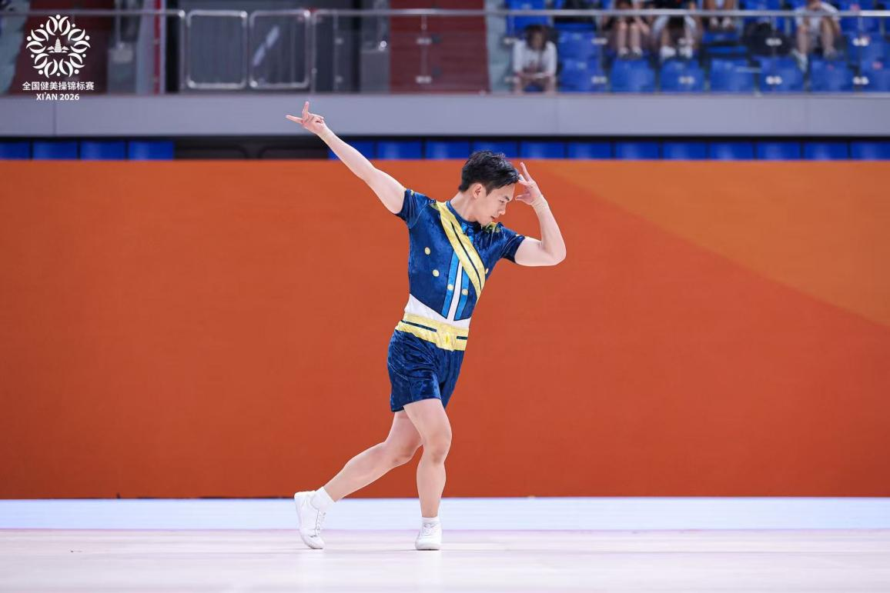
在7月23日下午刚刚结束的男子单人操赛场上，我校体育学院陈治宏老师指导的学生陈林杰格外引人注目。他以扎实的功底和稳定的发挥一路过关斩将，在80多位全国优秀选手中脱颖而出，凭借优异成绩成功达到国家一级运动员标准，也创造了该项目我校的历史。
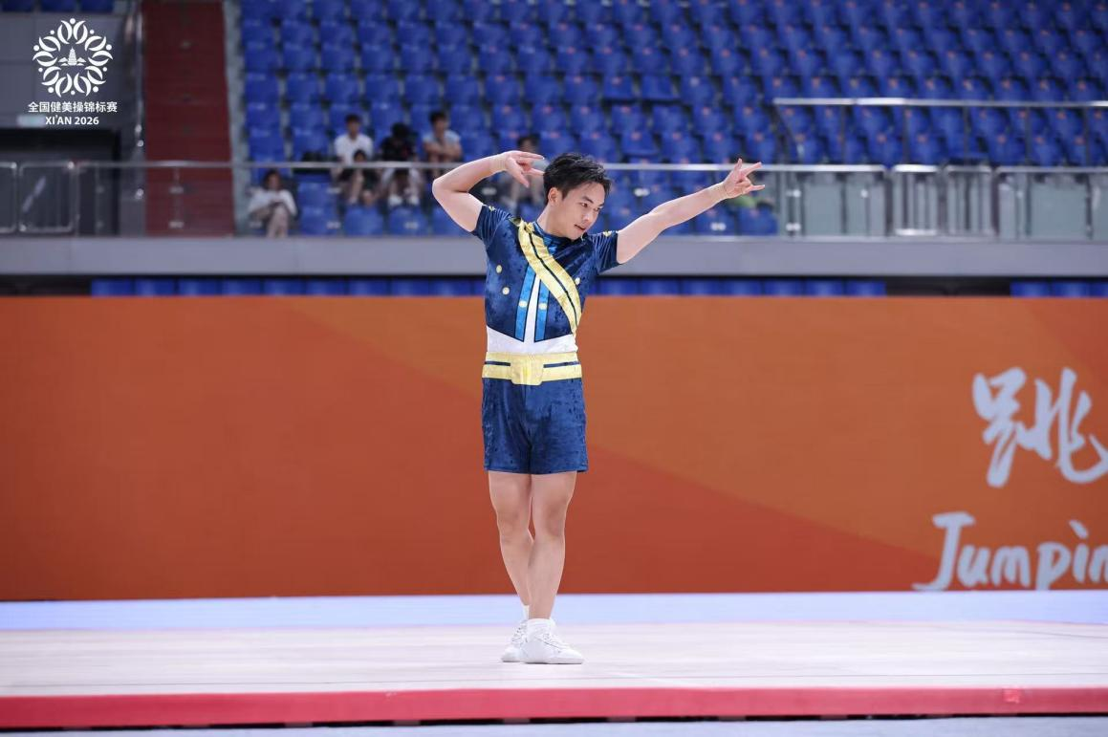
在全国锦标赛精英组这一国内最高水准的竞技舞台上，竞争态势尤为激烈。从预赛突围至决赛全程，每一席名次的落定，皆为运动员动作技术精度的长期打磨、难度分值的系统积累，以及临场心理素质的反复较量所共同铸就。一级运动员的评定体系具有严格的量化指标与综合评审门槛，唯有各项竞技参数均达到高段位标准，方可达标。陈林杰能够在强手林立的角逐中稳居前列，最终荣膺该一级运动员称号，其根基正在于日复一日、科学系统的扎实训练所构筑的深厚竞技实力。
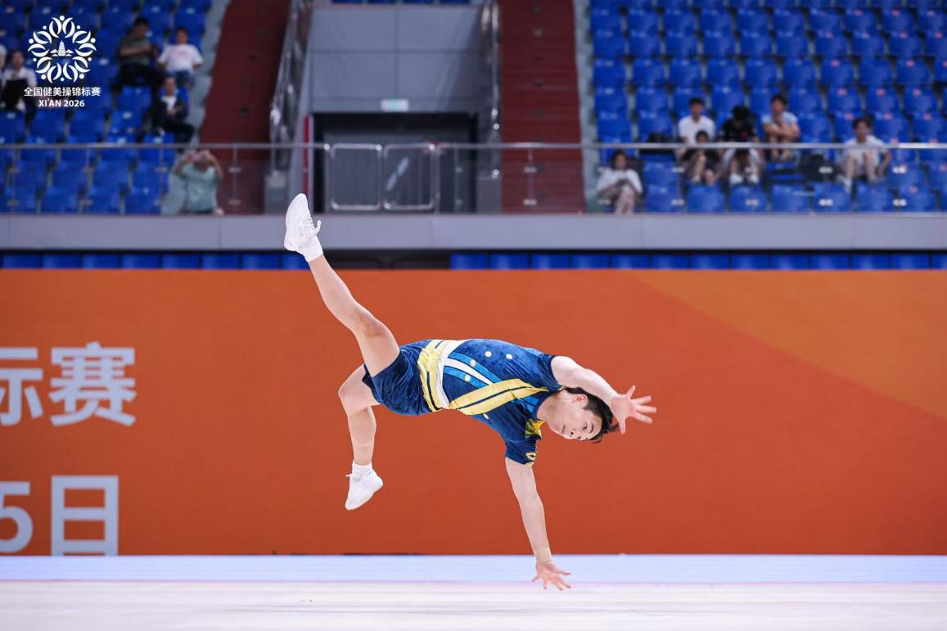
这份优异成绩的取得，得益于学院的系统培养与全方位支持。湖南农业大学体育学院始终秉持“以赛促教、以赛促学、以赛促练、以赛育人”的办学理念，构建起完善的训练竞赛体系。学院领导层对学生竞赛工作予以高度重视，在训练场馆、经费保障及师资配置等方面给予充分支撑，为学子构筑了优质的成长平台。正是学校及学院领导的鼎力支持，使陈林杰得以在全国顶级赛事中充分彰显其竞技实力。
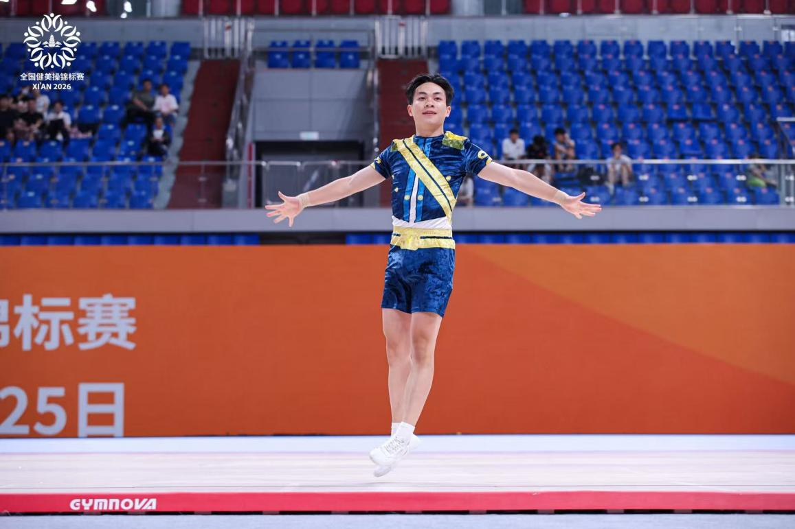
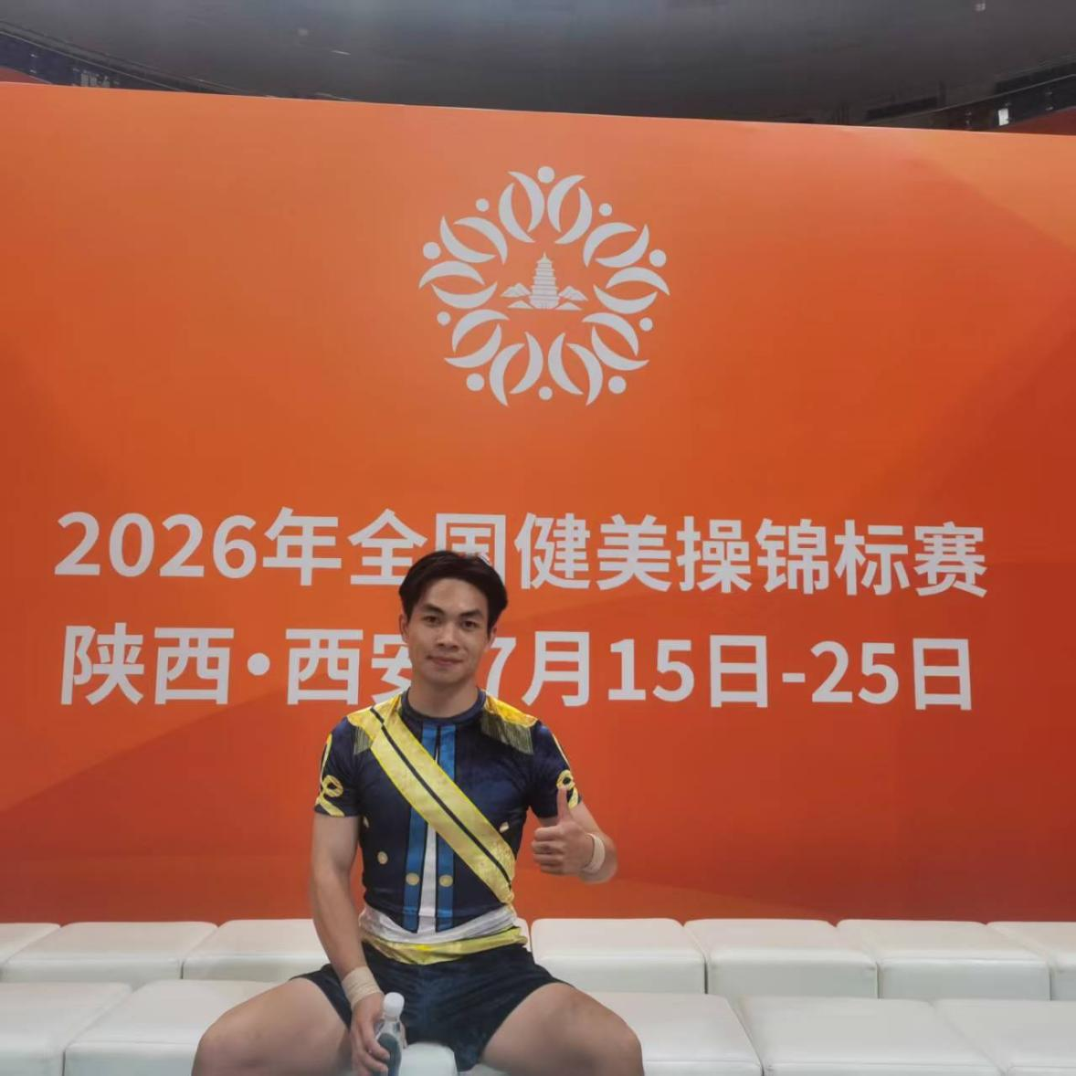
从预赛到决赛，陈林杰用实力证明：在健美操这条道路上，没有捷径可走，唯有扎实的功底，才能在全国最高舞台上绽放光芒。

